ЧЕЛЯБИНСКАЯ ОБЛАСТЬ

АДМИНИСТРАЦИЯ
ЗЛАТОУСТОВСКОГО ГОРОДСКОГО ОКРУГА
ПОСТАНОВЛЕНИЕ

05.06.2024 г. | № | 183-П/АДМ
г. Златоуст
О внесении изменений
в постановление Администрации Златоустовского городского округа Челябинской области
от 20 декабря 2018 г. № 558-П «Об установлении на территории Златоустовского городского округа дополнительных
мер социальной поддержки отдельным категориям граждан
и утверждении Порядка предоставления единовременной денежной выплаты отдельным категориям граждан»

В связи с внесением изменений в отдельные законодательные акты Российской Федерации, в соответствии с Федеральным законом
от 10 июля 2023 г. № 293-ФЗ «О внесении изменений в отдельные законодательные акты Российской Федерации и признании утратившими силу отдельных законодательных актов (положений законодательных актов) Российской Федерации» в части признания Единой государственной информационной системы социального обслуживания с 01.01.2024 г. подсистемой государственной информационной системы «Единая централизованная цифровая платформа в социальной сфере», структура которой определяется положением, утверждаемым в соответствии
с Федеральным законом от 17 июля 1999 г. № 178-ФЗ «О государственной социальной помощи»,
ПОСТАНОВЛЯЮ:
1. В постановление Администрации Златоустовского городского
округа Челябинской области от 20 декабря 2018 г. № 558-П (в редакции
от 24.05.2019 г. № 209-П, от 26.08.2019 г. № 342-П, от 27.04.2020 г.
№ 179-П/АДМ) «Об установлении на территории Златоустовского городского округа дополнительных мер социальной поддержки отдельным категориям граждан и утверждении Порядка предоставления единовременной денежной выплаты отдельным категориям граждан» внести следующие изменения:
1) пункт 9-1 изложить в следующей редакции:
«9-1. Информация о предоставлении единовременной денежной выплаты размещается в Единой централизованной цифровой платформе в социальной сфере. Размещение и получение указанной информации в Единой централизованной цифровой платформе в социальной сфере осуществляются
в соответствии с Федеральным законом «О государственной социальной помощи».
2. Пресс-службе Администрации Златоустовского городского округа (Валова И.А.) опубликовать настоящее постановление в официальных средствах массовой информации и разместить на официальном сайте Златоустовского городского округа в сети «Интернет».
3. Организацию выполнения настоящего постановления возложить
на заместителя Главы Златоустовского городского округа по социальным вопросам Ширкову Н.А.
4. Настоящее постановление вступает в законную силу со дня
его официального опубликования и распространяет свое действие
на правоотношения, возникшие с 01 января 2024 г.

Исполняющий обязанности Главы Златоустовского городского округа | 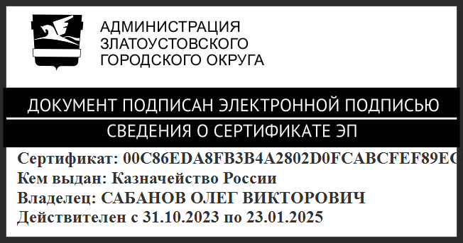 | О.В. Сабанов

Рассылка: Ширкова Н.А., ПУ, ФУ, УСЗН ЗГО, пресс-служба, прокуратура

